**BAB 1. PENDAHULUAN**

1. **Latar Belakang**

Perkembangan ilmu pengetahuan dan teknologi pada era saat ini kian pesat serta kemajuan organisasi manajemen, oleh karena itu semakin banyaknya perusahaan yang berkompetisi melakukan kegiatan usahanya sebaik mungkin. Kegiatan usaha perusahaan tersebut dalam bentuk industri barang maupun industri jasa. Industri barang itu sendiri merupakan sebuah perusahaan yang menghasilkan barang contohnya indutri tas, sepatu, pakaian dan lain-lain dan sedangkan untuk untuk industri jasa itu sendiri merupakan perusahaan yang memberikan layanan jasa kepada konsumen yang membutuhkan contohnya notaris, dokter, pengacara dan lain-lainnnya, dan untuk jenis jasa lainnya adalah sebuah perusahaan yang akan dianalisa pada PT Asco Daihatsu Prima Mobil Indo.

PT Asco Daihatsu Prima Mobil Indo adalah perusahaan yang bergerak pada bidang penyedia jasa *service* mobil dan juga *showroom*. Dan juga PT Asco Daihatsu Prima Mobil Indo memiliki *workshop*, dimana dalam *workshop* tersebut terdapat beberapa alat yang digunakan untuk melakukan *service* berkala yang dioperasikan atau digunakan oleh tenaga kerja.

Untuk memenuhi kebutuhan pekerjaan maka alat bantu yang dapat memudahkan pekerjaanya dalam mengangkat kendaraan, dibuat suatu alat bantu yang disebut dongkrak manul dan *lift car.* Dongkrak manual digerakkan secara langsung dengan menggunakan tenaga manusia sedangkan *lift car* adalah hasil perkembangan teknologi untuk meringankan pekerjaan manusia dan digerakkan dengan tenaga listrik.

Berdasarkan uraian diatas, maka Mahasiswa Politeknik Negeri Jember sebagai calon intelektual merasa perlu untuk berinteraksi dan mengenal lebih dekat dengan PT Asco Daihatsu Prima Mobil Indo untuk mengetahui penerapan *lift car* pada perusahaan tersebut. Melalui pelaksanaan Praktek Kerja Lapang (PKL) mahasiswa diharapkan untuk membekali diri sebelum memasuki dunia kerja. Adapun beberapa syarat yang harus dipenuhi mahasiswa agar dinyatakan lulus sebagai mahasiswa Politeknik Negeri Jember yakni diwajibkan menyelesaikan tugas akhir berupa laporan PKL.

Setiap harinya masyarakat pasti memiliki kesibukannya masing-masing. Maka untuk lebih mengefisienkan waktunya Kegiatan praktek kerja lapang yang kami lakukan ialah untuk memperdalam wawasan tentang manajemen waktu salah satunya ketika akan melakukan *service* berkala pada kendaraannya. Tentu hal tersebut lebih objektif apabila kami dapat mempelajari secara langsung di lapangan. Alasan penulis mengambil judul “Estimasi Lama Waktu *Service* Berkala Menggunakan *Lift car* Dan Dongkrak Manual Di *Workshop* PT Asco Daihatsu Prima Mobil Indo Jember” dikarenakan untuk mempermudah masyarakat memperkirakan waktu yang dibutuhkan saat melakukan *service* berkala di PT Asco Daihatsu Prima Mobil Indo Jember.

1. **Tujuan dan Manfaat**
2. Tujuan Umum PKL
3. Memenuhi persyaratan kelulusan mata kuliah Praktek Kerja Lapang pada program studi Mesin Otomotif Jurusan Teknik Politeknik Negri Jember.
4. Mendalami serta meningkatkan keterampilan diri sesuai dengan ilmu pengetahuan yang dimiliki.
5. Memiliki gambaran sebagai pandangan ke depan guna menyiapkan diri untuk terjun ke dunia industri.
6. Mendapatkan pengalaman kerja sekaligus penerapan teori yang diperoleh dari kampus dengan terjun langsung ke dunia kerja.
7. Meningkatkan kualitas mahasiswa sebagai sumber daya yang profesional, siap untuk maju, dan siap bekerja di bawah tekanan.
8. Meningkatkan wawasan, pengetahuan dan pemahaman terhadap kegiatan di suatu perusahaan dengan bidang keilmuannya.
9. Tujuan Khusus PKL
10. Menganalisa estimasi lama waktu *service* berkala mengunakan *liftcart* dan dongkrak manual di PT Asco Daihatsu Prima Mobil Indo.
11. Mengindetifikasi kendala menggunakan *liftcart* dan dongkrak manual.
12. Manfaat PKL
13. Mahasiswa mempunyai sikap mental yang baik, kedisiplinan, kejujuran dan tanggung jawab.
14. Mahasiswa dapat melihat penerapan teori-teori yang telah didapatkan di bangku kuliah dengan terjun secara langsung di lapangan.
15. Mahasiswa mampu mengembangkan kreatifitas dan pola pikirnya dalam menghadapi permasalahan yang muncul dalam proses kegiatan *service* berkala dan menganalisa estimasi lama waktu menggunakan *liftcar* dan dongkrak manual di PT Asco Daihatsu Prima Mobil Indo.
16. Terbinanya kerjasama yang dinamis antara pihak perguruan tinggi khususnya dengan jurusan teknik dan PT Asco Daihatsu Prima Mobil Indo.
17. **Lokasi dan Jadwal Kerja**
18. Lokasi Praktek Kerja Lapang (PKL)

Lokasi PKL PT Asco Daihatsu Prima Mobil Indo di Jalan Hayam Wuruk No. 161, Krajan, Mangli, Kaliwates, Kabupaten Jember, Jawa Timur 68131. Seperti pada gambar dibawah ini

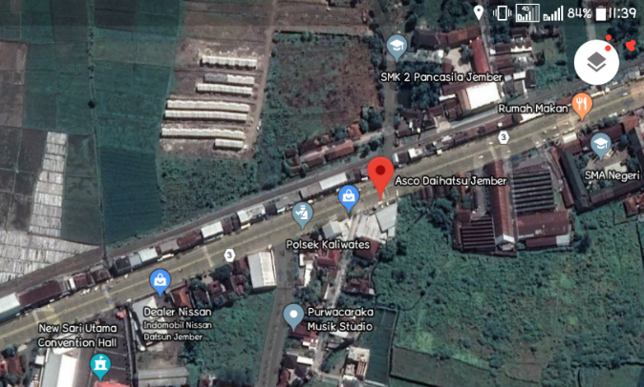

Gambar 1.1 Lokasi Praktek Kerja Lapang

Sumber : Google Maps

1. Jadwal Kerja Praktek Lapang (PKL)

Kegiatan Praktek Kerja Lapang (PKL) di PT Asco Daihatsu Prima Mobil Indo dilaksanakan mulai tanggal 03 Februari sampai 23 Maret 2020. Adapun jadwal yang telah ditetapkan oleh Kepala Bengkel, sebagai berikut:

1. Senin-Kamis : pukul 08.00 – 16.00 WIB dengan jam istirahat  
    pada pukul 12.00 – 13.00 WIB
2. Jum’at : pukul 08.00 – 16.00 WIB dengan jam istirahat  
    pukul 11.00 – 13.00 WIB
3. Sabtu : pukul 08.00 – 13.00 WIB
4. Minggu : libur
5. **Metode Pelaksanaan**

Dalam penulisan laporan ini, menggunakan metodologi pengumpulan data berdasarkan studi lapangan, wawancara, dan studi literatur. Berikut penjelasan dari ketiga metode di atas :

1. Studi lapang ialah mahasiswa melihat dan melakukan pemantauan terhadap kegiatan yang ada di dalam perusahaan
2. Wawancara adalah pengambilan data melalui diskusi dan mengajukan pertanyaan baik itu dengan pembimbing PKL maupun mekanik di workshop.
3. Studi literatur ialah pengambilan data dengan cara membandingkan dan mempelajari dari literatur yang sesuai.